Poměr a měřítko mapy na přijímačky na SŠ

Procvičuj reálné příklady na přijímací zkoušky z matematiky.

Cílem kapitoly Problémové úlohy na poměr a měřítko mapy je:
- porozumění významu pojmu poměr a měřítko;
- jejich úprava a účelné použití v matematických úlohách a praktickém životě

Standardní zadání úkolů na měřítko – tři typy:
- žák ze dvou zadaných údajů určí měřítko mapy (plánu);
- žák ze dvou zadaných údajů vypočítá skutečnou vzdálenost mezi místy;
- žák ze dvou zadaných údajů vypočítá vzdálenost mezi místy na mapě.

Video: Problémová úloha z přijímaček: Poměr a měřítko mapy

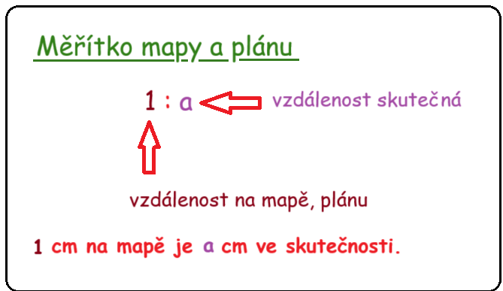
Připomeň si:

- Řeka je na mapě vyznačena křivkou o délce 7,2 cm. Skutečná délka řeky je 21,6 km.
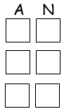
Rozhodni o každém z následujících tvrzení, zda je pravdivé (A), či nikoliv (N):
  - Pokud kanoista urazí 5,4 km délky řeky, na mapě bude zbylá část řeky měřit méně než 5,5 cm.
  - Měřítko mapy je 1 : 3 000 000.
  - Kanoista pádluje rychlostí 5 km/h. Stihne za dvě hodiny urazit část řeky na mapě znázorněnou křivkou dlouhou 3 cm?

- Mapa má měřítko 1 : 250 000. Rozhodni o každém z následujících tvrzení, zda je pravdivé (A), či nikoliv (N):
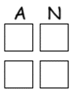
  - Místa A a B, která jsou na mapě od sebe vzdálena 0,1 m, jsou od sebe ve skutečnosti vzdálena vzdušnou čarou 2,5 km.
  - Pozemek tvaru obdélníku o skutečných rozměrech 100 m a 200 m má na mapě obsah 3,2 mm².

- Na mapě s měřítkem 1 : 400 000 jsou od sebe dvě města vzdálena 8 cm.

  - Jaká je jejich vzdálenost na mapě s měřítkem 1 : 1 000 000?

  - O kolik cm se liší vzdálenost dvou míst na obou mapách (viz zadání a úkol 3.1), jestliže ve skutečnosti mezi nimi naměříme vzdušnou čarou 100 km?

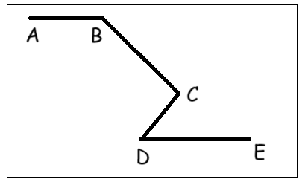
- Turistická trasa je na plánku vyznačena lomenou čarou. Na obrázku vidíš zjednodušené znázornění. Úsek AB je o 2 km delší než úsek CD, úsek BC je stejně dlouhý jako úsek DE a je o 8 km delší než úsek CD. Celková reálná délka trasy je 42 km. Urči měřítko plánku, jestliže úsek CD je znázorněn úsečkou dlouhou 1,2 cm.

- Skutečná vzdálenost mezi dvěma body je vzdušnou čarou 180 km. Pokud bychom však chtěli tuto vzdálenost urazit vozidlem, bude trasa 1,5krát delší. Urči, o kolik cm bude na mapě s měřítkem 1 : 1 200 000 pozemní trasa delší než vzdálenost vzdušnou čarou.

ZÁVĚR
Zamysli se a odpověz si na otázky:
- Které úkoly se mi dařilo vyřešit bez potíží?
- Který typ úlohy mi dělal potíže?
- Co nového mi práce přinesla?
- Co bych sám/sama sobě doporučil/a pro další vlastní přínos v této kapitole?

Chceš-li, vybarvi vhodný emotikon pro vlastní sebereflexi:

ŘEŠENÍ:
  - Zjišťujeme, jaké vzdálenosti na mapě odpovídá reálná zbylá část řeky, tedy 21,6 − 5,4 km, to se rovná 16,2 km.

Pamatuj, že je ideální počítat ve stejných jednotkách, nejlépe cm. (Nikdy nám tak nevznikne chaos v jednotkách!)

16,2 km = 1 620 000 cm
21,6 km = 2 160 000 cm

Univerzální postup: trojčlenka
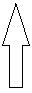
1 620 000 skutečných cm … x cm na mapě
2 160 000 skutečných cm … 7,2 cm
2 160 000 : 1 620 000 = 7,2 : x
2 160 000 x = 1 620 000 · 7,2
x = 5,4 cm
Zbylá část řeky bude na mapě měřit 5,4 cm.

5,4 cm < 5,5 cm

Odpověď: A

  - Ke zjištění měřítka porovnáme vzdálenost na mapě se vzdáleností skutečnou, opět ve shodných jednotkách, získaný poměr vykrátíme do tvaru 1 : a.

7,2 : 2 160 000 = 1 : 300 000
Odpověď: N
  - 3 cm na mapě … x cm skutečných
7,2 cm na mapě … 2 160 000 cm skutečných
7,2 : 3 = 2 160 000 : x
7,2 x = 6 480 000
x = 900 000 cm = 9 km

Dopočítáme, za jak dlouho kanoista urazí 9 km:

Rychlost v = 5 km/h, dráha s = 9 km, čas t = ?
t = s : v
t = 9 : 5
t = 1,8 h

1,8 h < 2 h
Odpověď: A

  - 1 cm na mapě … 250 000 cm ve skutečnosti

0,1 m = 10 cm

10 cm na mapě … 10 · 250 000 = 2 500 000 cm skutečných, tedy 25 km

Odpověď: N

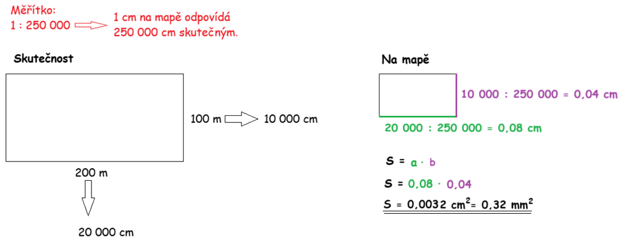
Odpověď: N
  - 1 000 000 : 400 000 = 2,5 → na mapě s měřítkem 1 : 1 000 000 bude vzdálenost 2,5krát menší (čím větší je hodnota členu a v měřítku, tím kratší je vzdálenost mezi konkrétními místy)

8 : 2,5 = 3,2 cm
Používáš raději trojčlenku? Je univerzální, ukážeme si i toto řešení. Pozor, jedná se o nepřímou úměrnost – viz poznámka v předchozím odstavci.
400 000 cm … 8 cm
1 000 000 cm … x cm
1 000 000 : 400 000 = 8 : x
1 000 000 x = 8 · 400 000
x = 3 200 000 : 1 000 000
x = 3,2 cm
Odpověď: Na mapě s měřítkem 1 : 1 000 000 měří daná vzdálenost 3,2 cm.

- VZDÁLENOST NA MAPĚ S MĚŘÍTKEM 1 : 400 000
1 cm na mapě … 400 000 cm ve skutečnosti, tedy 4 km
100 km ve skutečnosti … 100 : 4 = 25 cm → Na mapě s měřítkem 1 : 400 000 100 skutečných km odpovídá 25 cm.
- VZDÁLENOST NA MAPĚ S MĚŘÍTKEM 1 : 1 000 000

1 cm na mapě … 1 000 000 cm ve skutečnosti, tedy 10 km
100 km ve skutečnosti: 100 : 10 = 10 cm → Na mapě s měřítkem 1 000 000 100 skutečných km odpovídá 10 cm.

VÝSLEDEK: 25 cm – 10 cm = 15 cm
Odpověď: Rozdíl ve vzdálenostech na mapách je 15 cm.
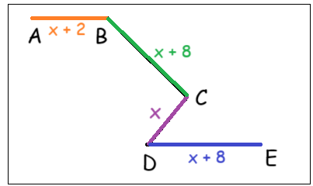
- Sestavíme a vyřešíme rovnici pro určení délky úsečky CD.
x + 2 + x + 8 + x + x + 8 = 42
4x + 18 = 42 / - 18
4x = 24 / : 4
x = 6 → |CD| = 6 km

6 km, tedy 600 000 cm ve skutečnosti … 1,2 cm na plánku → obě hodnoty dáme do poměru odpovídajícímu tvaru měřítka 1 : a a na daný poměr zjednodušíme:
1,2 : 600 000 = 1 : 500 000
Odpověď: Měřítko mapy je 1 : 500 000.
- Vzdálenost vzdušnou čarou … 180 km
Pozemní vzdálenost … 1,5 · 180 = 270 km
Rozdíl mezi skutečnými vzdálenostmi … 270 – 180 = 90 km

1 cm na mapě … 1 200 000 cm, tedy 12 km skutečných
12 km je znázorněno na mapě 1 cm → 90 km bude znázorněno 90 : 12 = 7,5 cm
Odpověď: Rozdíl na mapě bude 7,5 cm.

Autor: Kateřina Dreslerová
Toto dílo je licencováno pod licencí Creative Commons [CC BY-NC 4.0]. Licenční podmínky navštivte na adrese [https://creativecommons.org/choose/?lang=cs]

